SISTEMA OPERATIVO - WINDOWS APELLIDO Y NOMBREmia cantisani FACUNDO SANCHEEEEZ
- ¿Qué es un sistema operativo? ¿Qué función cumple? (1 p)

Un sistema operativo e conjunto de programas que permite manejar la memoria, disco, medios de almacenamiento de información y los diferentes periféricos o recursos de nuestra computadora, como son el teclado, el mouse, la impresora, la placa de red, entre otros.
- ¿Qué función cumple el botón inicio y el escritorio de Windows? (1 p)

El botón de inicio nos lleva a todos los programas que hay en el dispositivo

- Crea una carpeta en la carpeta documentos, asígnale un nombre, crea un documento de word colocale un nombre y guárdalo en la carpeta creada (mostrar captura de pantalla), luego mueva la carpeta creada al disco D: (mostrar captura de pantalla), elimine dicha carpeta (mostrar captura de pantalla) (3 p)

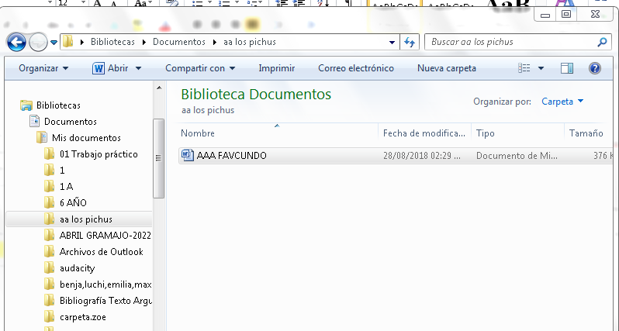

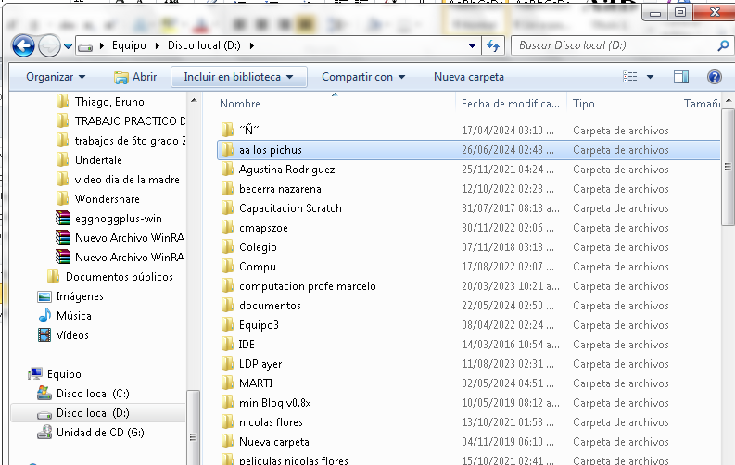

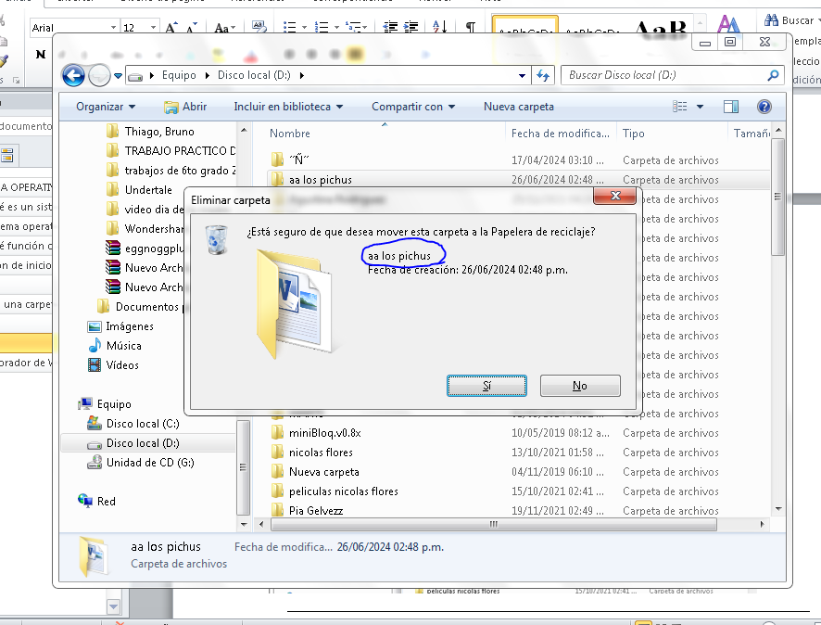

El Explorador de Windows

Sólo una respuesta es válida por pregunta. Haz clic en la respuesta que consideres correcta. (0,5 p cada respuesta correcta)
1. Si pulsamos la tecla Mayúsculas (Shift) cuando estamos eliminando un elemento...
a) Lo borrará definitivamente en vez de moverlo a la papelera de reciclaje, si se trata de un archivo pero no en el caso de las carpetas.
b) Lo borrará definitivamente en vez de moverlo a la papelera de reciclaje, si se trata de una carpeta pero no en el caso de los archivos.
c) Lo borrará definitivamente en vez de moverlo a la papelera de reciclaje.
d) No hará nada.
2. Los botones permiten ir a la carpeta que hemos visitado anteriormente, o a la siguiente.
a) Verdadero.
b) Falso.
3. Con el botón podemos volver a la carpeta anterior.
a) Verdadero.
b) Falso.
4. Si hablamos de mover carpetas de una ubicación a otra, señala cuál de las siguientes afirmaciones es falsa.
**ACLARO QUE NOS PARECEN TODAS VERDADERAS PERO VOTAMO Y NO SE PUEDE SACAR
a) Se pueden mover mediante las opciones Cortar y Pegar del menú contextual.
b) Se pueden mover mediante las opciones Cortar y Pegar del botón Organizar.
c) Se pueden mover con Ctrl + X y Ctrl + V.
d) Se pueden mover de una unidad a otra simplemente arrastrando con el botón izquierdo del ratón.
5. Podemos crear una carpeta nueva desde el botón Organizar.
a) Verdadero.
b) Falso.
6. Podemos cambiar el nombre de un archivo o de una carpeta...
*** ACÁ CONSIDERAMO CORRECTAS A) Y B) PORQUE DICEN “ÚNICAMENTE”, SIN EMBARGO ESTAMOS ABIERTOS AL DIÁLOGO
a) Únicamente desde el botón Organizar.
b) Únicamente desde el menú contextual del archivo o carpeta.
c) Pulsando F2 sobre el elemento seleccionado.
d) Todas son falsas.
7. Cuál de las siguientes opciones no es una vista:
a) Iconos grandes.
b) Iconos medianos.
c) Detalles
d) Ascendente.
8. Para seleccionar elementos no consecutivos podemos seleccionarlos si pulsamos la tecla...
a) Mayúsculas (Shift).
b) Ctrl.
c) Windows.
d) Alt.
9. El Explorador sirve para ver todas las carpetas y archivos de nuestro ordenador de forma organizada.
a) Verdadero.
b) Falso.
10. Cuál de las siguientes opciones no forma parte del Explorador de Windows.
a) Lista de archivos.
b) Panel de navegación.
c) Barra de herramientas.
d) Menú Inicio.

